**俄罗斯对射开关新闻稿**

**（添加视频）**

在工业安全生产中，筒仓、储罐内的散装物料物位监测是必不可少的重要环节。是保证安全生产的重要前提，也是杜绝由筒仓“冒顶”而带来的重大隐患。即保证了作业工人的人身安全，也可为企业避免掉成本方面的支出及生产效率的提高。在未使用物位计时，作业工人只能根据筒仓、储罐的体积和输送设备的流量用时间来判断料位高低，小体积的储罐则是用探针测量料位。这种探测料位的方式费时费力，对企业来说，无疑增加人力成本方面的支出，同时也降低了生产效率。现代工业正在步入自动化发展时代，物位计的使用可以代替人工，实时监测筒仓料位水平，多方连控，精准的做到了介质可视化、过程自动化。

现市面上的物位计多种多样，阻旋料位计、导波雷达料位计、重锤物位计、膜片、振棒、音叉等，可根据介质和工况的不同选取适合企业自身的料位计。介可视最新推出的一款料位开关是采用微波原理，非接触式测量，适合大部分散装固体行业的物位监测。基于微波原理，不需要和介质本身直接接触这对于食品行业和较高温度介质的行业尤其有利。迄今为止，与市场同类的阻旋物位计振棒物位开关相比，微波传感器发射端和接收端探头采用陶瓷材质，光滑清洁的表面对及易粘附的介质不敏感，且具有较强的穿透性，不会因为粉尘干扰而影响设备本身测量。耐磨、耐腐蚀、抗震、耐高温、抗射频和线路的干扰等都是保证了介可视微波检堵开关的可靠性。

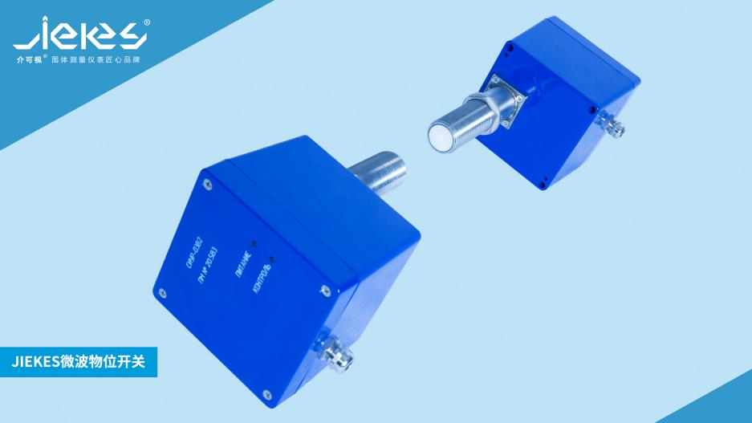

图1：JIEKES微波物位计

介可视微波物位开关源自俄罗斯原装进口产品，该系统是由发射单元（TR）和接收单元（RC）组成。发射单元通过发送高频无线电波再由接收单元将接收到的高频电波转换为可供现场识别的开关量信息信号从而完成一系列的料位监测。

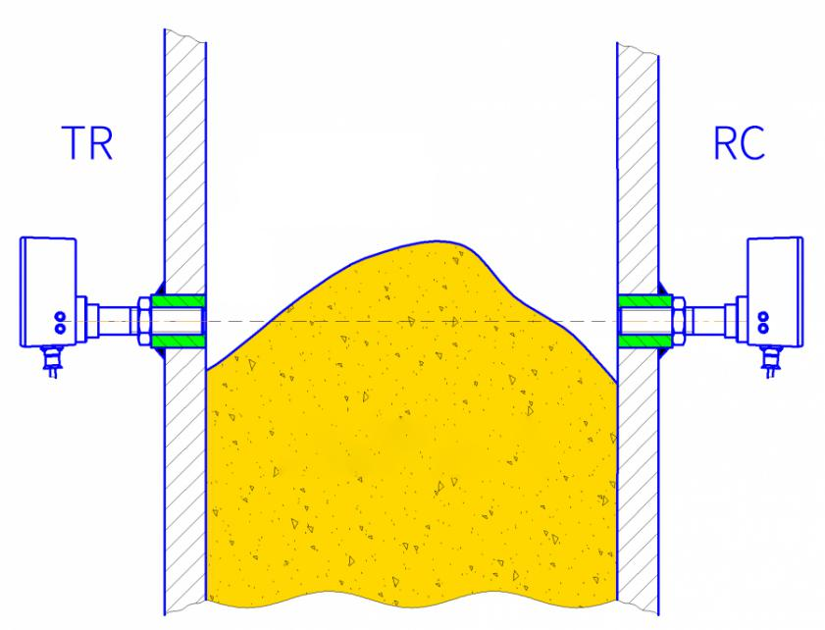

图2：水平安装

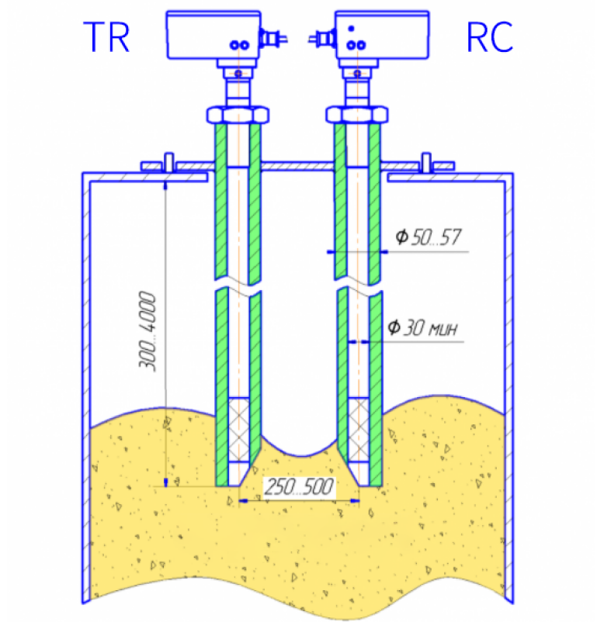

图3：垂直安装

微波料位开关安装在筒仓或储罐中控制物料水平的标准是根据从发射端TR到接收端RC的路径吸收电磁波信号的程度。在这种情况下，通常装满散装物料的筒仓与空料仓相比，TR至RC的传输强度至少弱3-5倍。现场应用中，当电磁波信号穿过水泥层、矿石、砂砾、碎石等这种厚度为30-50cm物料时，其衰减至少达到10倍及以上。

**技术参数：**

安装距离：TR至RC之间最大距离16m

工作温度：-25℃...+85℃（标准款）

-45℃...+85℃（低温款）

**允许最大加热温度：**

升级版2.0可耐150℃高温

带特氟龙材质可耐220℃高温

带陶瓷材质可耐400℃高温

注：电气组件温度不超过+85℃时，探头允许最高温度可达到+200℃

储罐罐壁孔洞尺寸：Ø35mm

微波平均功率：＜3mW

报警方式：晶体管输出

供电电压：20VDC-27VDC

重量：1.2Kg（单个）

介可视（jiekes)专注固体测量仪表的销售及售后服务，主要针对散状物料的水分、流量、料位测量以及粉尘浓度测量。主要经营的产品有：固体水分在线测量系统、实验室水分仪、微波固体流量测量系统、微波固体流量开关、微波物位开关、交流静电粉尘仪、环境粉尘仪、粉尘开关、溜槽式固体流量测量系统、钢带式重锤料位计、导波雷达物位计、各种阻旋式料位开关、振棒料位开关、膜片料位开关、气动夹管阀、智能软管接头、各种称重模块、称重料位计、高精度电子皮带称、螺旋给料称等。

介可视（jiekes)专注固体测量领域，12+年间服务不同领域客户，给客户带来智能的解决方案，提高产能的同时高效节能，一站式服务。推陈出新，介可视以精湛的技术、卓越的品牌、优质的服务砥砺前行，不忘初心，打造固体测量领域匠心品牌！